|  |
| --- |
| Федеральное государственное бюджетное образовательное учреждение  высшего образования  **"МИРЭА – Российский технологический университет"**  **РТУ МИРЭА** |

Институт комплексной безопасности и специального приборостроения

Кафедра КБ-14 «Цифровые технологии обработки данных»

**ОТЧЕТ   
о выполнении лабораторной работы №3**

**«Деревья двоичного поиска»**

**по дисциплине   
«Алгоритмы и структуры данных»**

**Вариант № 92**

Выполнил: студент 2 курса

группы **___________**

шифр ___________

_________________

*(фио студента)*

Проверил: *______________*

Москва 2022 г.

**Задание на лабораторную работу № 3.**

Реализовать в виде программы абстрактный тип данных «Дерево» согласно варианту (Номер варианта – две последние цифры шифра студента, номера зачетной книжки) с учетом заданного представления дерева.

Пусть А, В, С – деревья соответствующего типа, узлы которых могут содержать целочисленные значения. Требуется реализовать начальное формирование деревьев А и В, путем добавления некоторой последовательности значений (узлов) в пустое дерево.

После чего требуется по варианту реализовать заданную операцию над деревьями без использования каких-либо вспомогательных структур (списков, массивов и т.п.), работая только с узлами деревьев А и В.

Операция А=A ⋃прB означает, что элементы дерева В будут добавлены в дерево А в прямом порядке обхода дерева В, соответственно А=A ⋃обрB – в обратном, а А=A ⋃симB – симметричном обходе дерева В.

Операция А = A ⋂ B означает, что из дерева А исключаются узлы, отсутствующие в дереве В.

Операция А = A \ B означает, что из дерева А исключаются узлы, присутствующие в дереве В.

**Вариант № 92**

**Тип дерева: Оптимальное дерево двоичного поиска**

**Реализация дерева: Левый сын, правый брат (Указатели)**

**Операция: С=** **A ⋃обрB**

**Порядок обхода: A – Прямой, B - Симметричный**

**Теория о Деревьях двоичного поиска.**

Дерево двоичного поиска — это упорядоченное дерево, каждая вершина которого имеет не более двух поддеревьев, причем для каждого узла выполняется правило: в левом поддереве содержатся только ключи, имеющие значения, меньшие, чем значение данного узла, а в правом поддереве содержатся только ключи, имеющие значения, большие, чем значение данного узла. Бинарное дерево является рекурсивной структурой, поскольку каждое его поддерево само является бинарным деревом и, следовательно, каждый его узел в свою очередь является корнем дерева. Узел дерева, не имеющий потомков, называется листом.

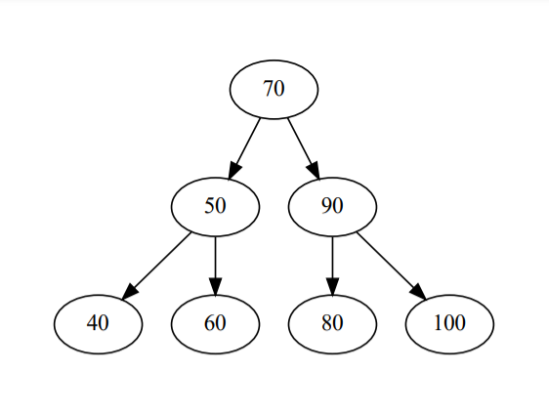

Рисунок 1. – Иллюстрация дерева A.

Симметричный обход дерева идет в следующем порядке: левый потомок, корень, правый потомок. Пример обхода согласно дереву на рисунке 1: 40, 50, 60, 70, 80, 90, 100.

Прямой обход - корень, левый потомок, правый потомок. Пример обхода согласно дереву на рисунке 1: 70, 50, 40, 60, 90, 80,100.

Обратный обход - левый потомок, правый потомок, корень. Пример обхода согласно дереву на рисунке 1: 40, 60, 50, 80, 100, 90,70.

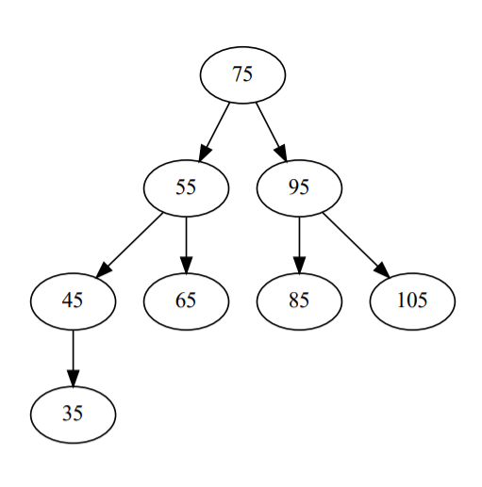

Рисунок 2. – Иллюстрация дерева B.

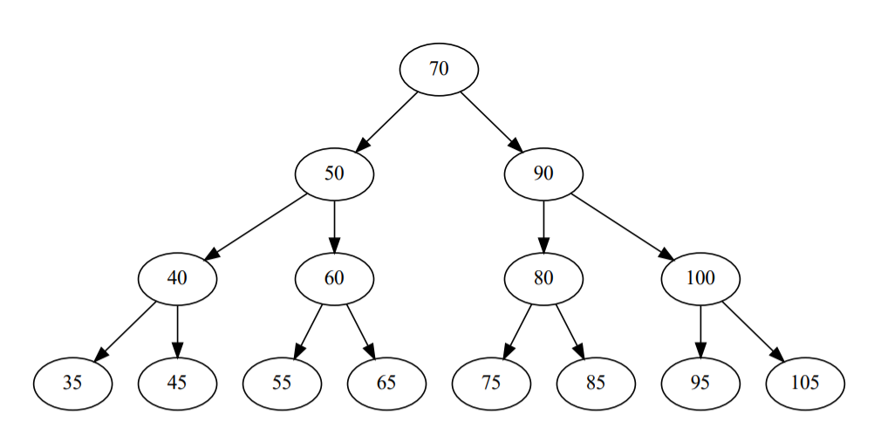

Рисунок 3. – Иллюстрация дерева C.

Иллюстрация дерева С, полученного добавлением элементов из дерева B на рисунке 2 в дерево A на рисунке 1 в прямом обходе дерева B, представлена на рисунке 3. Прямой обход полученного дерева C: 70, 50, 40, 35, 45, 60, 55, 65, 90, 80, 75, 85, 100, 95, 105.

**В качестве оптимального дерева выбрано АВЛ-дерево.**

**АВЛ-дерево** — сбалансированное по высоте двоичное дерево поиска: для каждой его вершины высота её двух поддеревьев различается не более чем на 1. **Балансировка**

Относительно АВЛ-дерева балансировкой вершины называется операция, которая в случае разницы высот левого и правого поддеревьев = 2, изменяет связи предок-потомок в поддереве данной вершины так, что разница становится <= 1, иначе ничего не меняет. Указанный результат получается вращениями поддерева данной вершины.

Используются 4 типа вращений:

[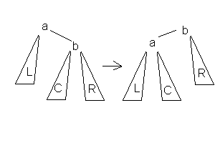](https://ru.wikipedia.org/wiki/%D0%A4%D0%B0%D0%B9%D0%BB:AVL_LR.GIF)1.**Малое левое вращение** Данное вращение используется тогда, когда высота b-поддерева — высота L = 2 и высота С <= высота R.

[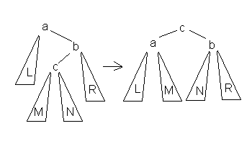](https://ru.wikipedia.org/wiki/%D0%A4%D0%B0%D0%B9%D0%BB:AVL_BR.GIF)2.**Большое левое вращение** Данное вращение используется тогда, когда высота b-поддерева — высота L = 2 и высота c-поддерева > высота R.

[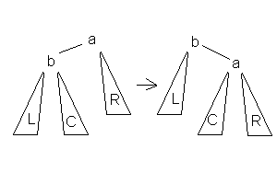](https://ru.wikipedia.org/wiki/%D0%A4%D0%B0%D0%B9%D0%BB:AVL_LL.GIF)3.**Малое правое вращение** Данное вращение используется тогда, когда высота b-поддерева — высота R = 2 и высота С <= высота L.

[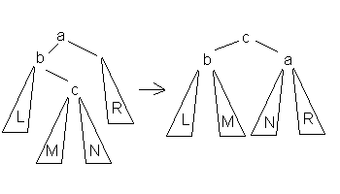](https://ru.wikipedia.org/wiki/%D0%A4%D0%B0%D0%B9%D0%BB:AVL_BL.GIF)4.**Большое правое вращение** Данное вращение используется тогда, когда высота b-поддерева — высота R = 2 и высота c-поддерева > высота L.

В каждом случае достаточно просто доказать то, что операция приводит к нужному результату и что полная высота уменьшается не более чем на 1 и не может увеличиться. Также можно заметить, что большое вращение это комбинация правого и левого малого вращения. Из-за условия сбалансированности высота дерева О(log(N)), где N- количество вершин, поэтому добавление элемента требует O(log(N)) операций

**Листинг программы.**

from typing import Generic, List, Optional, TypeVar

VT = TypeVar("VT")

class Node(Generic[VT]):

    value: VT

    left: Optional["Node[VT]"]

    right: Optional["Node[VT]"]

    height: int

    def __init__(self, value: VT):

        self.value = value

        self.left = None

        self.right = None

        self.height = 1

    def __repr__(self):

        return str(self.value)

class AVL_BST(Generic[VT]):

    _root: Node[VT]

    def __init__(self):

        self._root = None

    def empty(self) -> bool:

        return self._root is None

    def _find(self, root: Node[VT], value: VT) -> Optional[Node[VT]]:

        if root is None or root.value == value:

            return root

        elif value < root.value:

            return self._find(root.left, value)

        else:

            return self._find(root.right, value)

    def find(self, value: VT) -> Optional[Node[VT]]:

        return self._find(self._root, value)

    def _fix_height(self, root: Node[VT]):

        root.height = 1 + max(self._height(root.left), self._height(root.right))

    def _insert(self, root: Node[VT], value: VT) -> Node[VT]:

        if not root:

            return Node(value)

        elif value < root.value:

            root.left = self._insert(root.left, value)

        elif value > root.value:

            root.right = self._insert(root.right, value)

        else:

            return root

        self._fix_height(root)

        balance_factor = self._balance_factor(root)

        if balance_factor > 1:

            if value < root.left.value:

                return self._right_rotate(root)

            else:

                root.left = self._left_rotate(root.left)

                return self._right_rotate(root)

        if balance_factor < -1:

            if value > root.right.value:

                return self._left_rotate(root)

            else:

                root.right = self._right_rotate(root.right)

                return self._left_rotate(root)

        return root

    def _remove(self, root: Node[VT], value: VT) -> Node[VT]:

        if not root:

            return root

        elif value < root.value:

            root.left = self._remove(root.left, value)

        elif value > root.value:

            root.right = self._remove(root.right, value)

        else:

            if root.left is None:

                temp = root.right

                root = None

                return temp

            elif root.right is None:

                temp = root.left

                root = None

                return temp

            temp = self._min(root.right)

            root.value = temp.value

            root.right = self._remove(root.right, temp.value)

        if root is None:

            return root

        self._fix_height(root)

        balance_factor = self._balance_factor(root)

        if balance_factor > 1:

            if self._balance_factor(root.left) >= 0:

                return self._right_rotate(root)

            else:

                root.left = self._left_rotate(root.left)

                return self._right_rotate(root)

        if balance_factor < -1:

            if self._balance_factor(root.right) <= 0:

                return self._left_rotate(root)

            else:

                root.right = self._right_rotate(root.right)

                return self._left_rotate(root)

        return root

    def _left_rotate(self, z: Node[VT]) -> Optional[Node[VT]]:

        y = z.right

        z.right = y.left

        y.left = z

        self._fix_height(z)

        self._fix_height(y)

        return y

    def _right_rotate(self, z: Node[VT]) -> Optional[Node[VT]]:

        y = z.left

        z.left = y.right

        y.right = z

        self._fix_height(z)

        self._fix_height(y)

        return y

    def _height(self, root: Node[VT]) -> int:

        if not root:

            return 0

        return root.height

    def _balance_factor(self, root) -> int:

        if not root:

            return 0

        return self._height(root.left) - self._height(root.right)

    def _min(self, root: Node[VT]) -> Node[VT]:

        if root is None or root.left is None:

            return root

        return self._min(root.left)

    def height(self) -> int:

        return self._height(self._root)

    def insert(self, value: VT):

        self._root = self._insert(self._root, value)

    def remove(self, value: VT):

        self._root = self._remove(self._root, value)

    def _traverse_inorder(self, root: Node[VT], nodes_list: List[Node[VT]]):

        if root is not None:

            self._traverse_inorder(root.left, nodes_list)

            nodes_list.append(root)

            self._traverse_inorder(root.right, nodes_list)

        return nodes_list

    def traverse_inorder(self) -> List[Node[VT]]:

        return self._traverse_inorder(self._root, [])

    def _traverse_postorder(self, root: Node[VT], nodes_list: List[Node[VT]]):

        if root is not None:

            self._traverse_postorder(root.left, nodes_list)

            self._traverse_postorder(root.right, nodes_list)

            nodes_list.append(root)

        return nodes_list

    def traverse_postorder(self) -> List[Node[VT]]:

        return self._traverse_postorder(self._root, [])

    def _traverse_preorder(self, root: Node[VT], nodes_list: List[Node[VT]]):

        if root is not None:

            nodes_list.append(root)

            self._traverse_preorder(root.left, nodes_list)

            self._traverse_preorder(root.left, nodes_list)

        return nodes_list

    def traverse_preorder(self) -> List[Node[VT]]:

        return self._traverse_preorder(self._root, [])

if __name__ == "__main__":

    from random import randint

    tree_a = AVL_BST[int]()

    tree_b = AVL_BST[int]()

    tree_c = AVL_BST[int]()

    for _ in range(15):

        v = randint(-99, 100)

        if randint(0, 29) % 3 == 0:

            tree_b.insert(v)

        else:

            tree_a.insert(v)

    print(

        f"Дерево А в прямом порядке: {tree_a.traverse_preorder()}\nВысота: {tree_a.height()}"

    )

    print(

        f"Дерево B в симметричном порядке: {tree_b.traverse_inorder()}\nВысота: {tree_b.height()}"

    )

    for node in tree_a.traverse_inorder():

        tree_c.insert(node.value)

    for node in tree_b.traverse_postorder():

        tree_c.insert(node.value)

    print(

        f"Дерево С после добавления в дерево А элементов дерева В в обратном порядке:"

        f"\n{tree_c.traverse_inorder()}"

        f"\nВысота: {tree_c.height()}"

    )

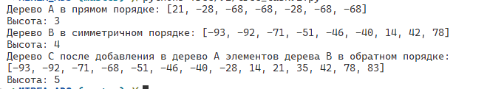**Скриншот работы программы.**

Рисунок 4. Вывод обхода деревьев

**Выводы.**

В результате выполнения данной работы была реализована структура АВЛ-дерева с операциями вставки, удаления и обхода дерева в прямом, симметричном и обратных порядках.

**Литература.**

1. Вирт Н. Алгоритмы и структуры данных. — М.: Мир, 1989.
2. Адельсон-Вельский Г. М., Ландис Е. М. Один алгоритм организации информации // Доклады АН СССР. — 1962.